“粤省事”小程序申请调解仲裁的操作流程

1、微信搜索“粤省事”小程序，也可微信扫一扫或长按识别以下二维码进入小程序。



2、进入小程序后，点击小程序右上方“请登录”进行个人信息验证登录。

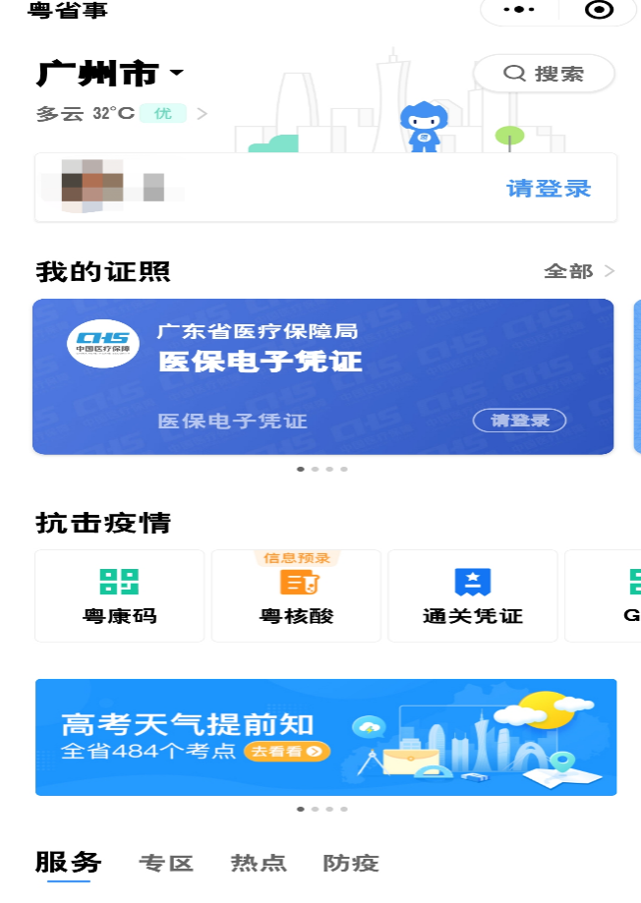

3、在小程序主页中往下划动，点击专项服务中的“调解仲裁”。

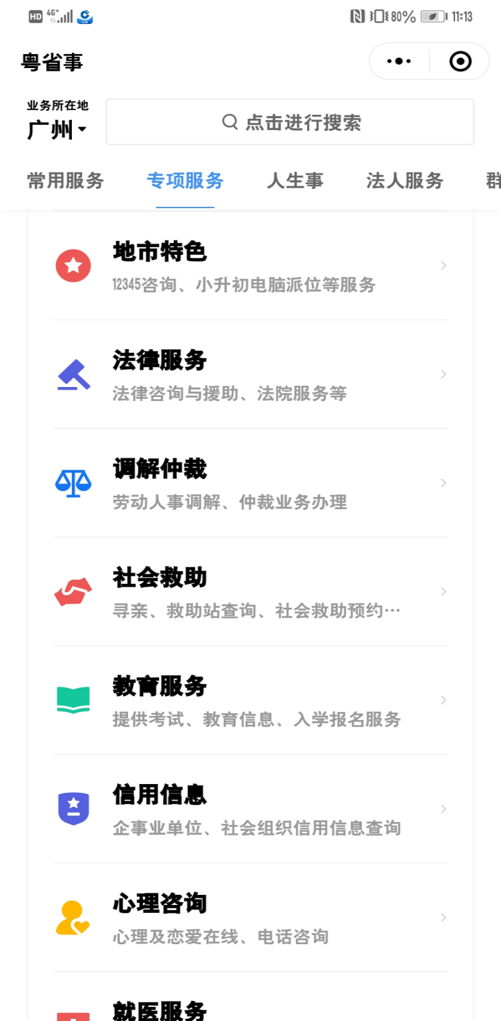

4、进入“调解仲裁”，可根据个人需要申请相应调解仲裁服务。

